小艺帮助手APP考生操作手册（辅机）
本操作说明中所用图片均为操作示意图，其所示考试科目及内容、时间等均与正式考无关。

1.下载安装
扫描下方二维码即可下载安装，或到小艺帮官方网站扫描二维码下载，考生不要通过其他渠道下载。网址：https://www.xiaoyibang.com/
安装时，请授权允许使用您的摄像头、麦克风、扬声器、存储空间、网络等权限，以保证可以正常考试。
小艺帮助手仅支持安卓、鸿蒙和IOS版本的手机，不支持各种安卓、鸿蒙平板和iPad，请特别注意！

2.扫码
正式考试、模拟考试时，均可使用小艺帮助手APP扫描主机位（小艺帮APP）考试科目介绍页面下方的“小艺帮助手二维码”进入辅机位录制。
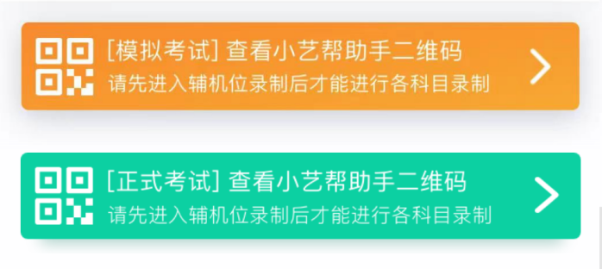
如果扫码失败，小艺帮助手APP会提示失败原因，请根据提示调整后再次扫码尝试，或者点击手动输入，填写考试码和主机位考试账号。
特别提醒：一场考试只有一个二维码，且最多仅允许3台手机作为辅机扫描此二维码，即正式考试时考生仅可使用扫描过此二维码的3台手机中的其中一台作为辅机进行考试，使用其他手机作为辅机将无法开启录制，导致主机无法进入正式考试。
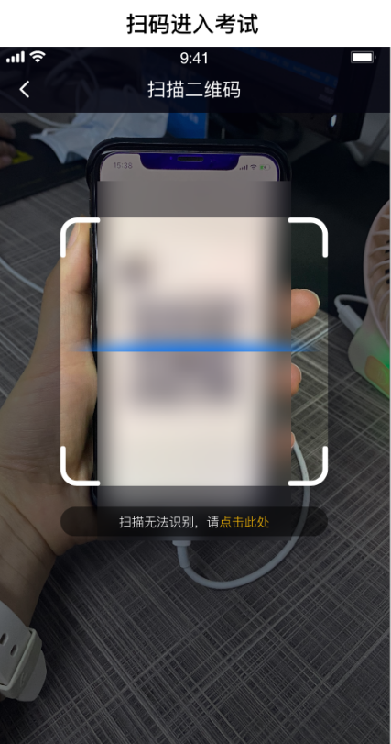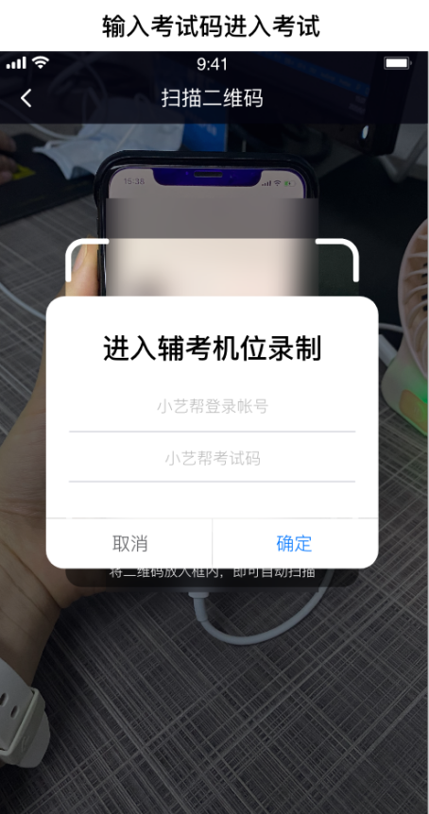

3.确认考试、架设辅机位
识别二维码后进入“考试详情”页面，请确认考生信息及考试信息，阅读录制提醒，点击科目上的“去直播”，进入录制准备页面。
请按照要求摆放辅助机位，并使用手机前摄像头拍摄。
点击“开始录制”按钮进行录制，请务必在主机的候考时间结束前开启辅机录制，否则无法正常参加考试。
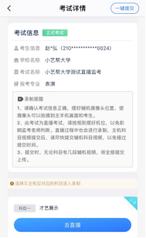
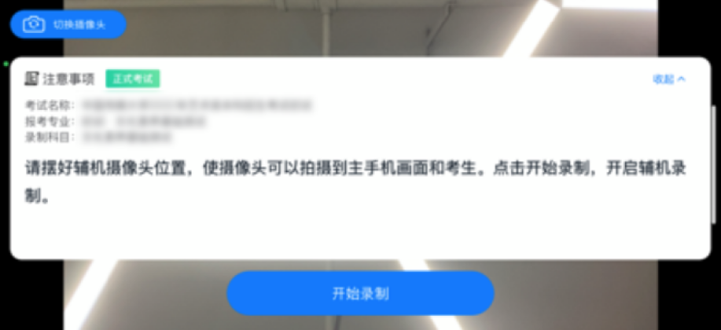

4.正式考试
因考前练习、模拟考试的辅机拍摄视频均可能占用手机存储空间。因此，正式考试前，请先确认辅机至少有15G的剩余存储空间，以免出现因内存不足导致无法正常拍摄、主机无法正常考试的情况。
正式考试时的辅机位录制过程中，辅机位屏幕会实时显示已录制时长。
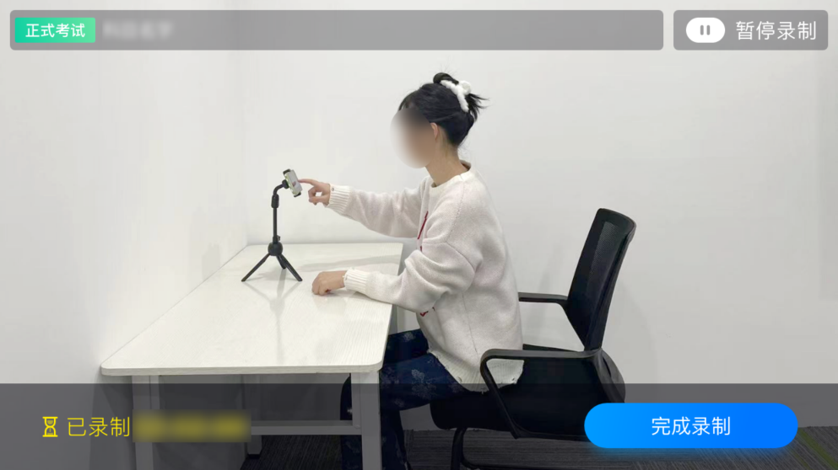
如在正式考试过程中辅机位录制中断，主机位会提示“您的辅助机位已掉线”，请尽快点击辅机位小艺帮助手APP首页考试记录上的“去查看”，进入考试记录详情页，点击“去直播”按钮，即可重新回到录制页面。
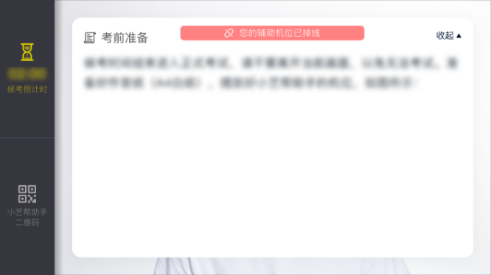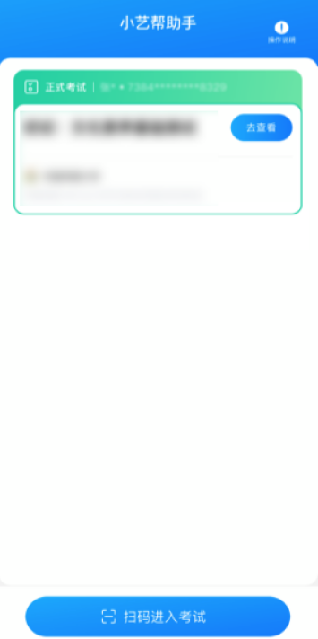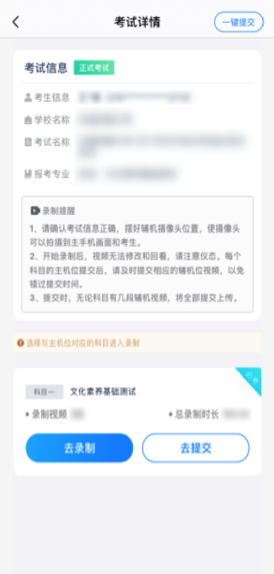

5.提交视频
主机位结束考试并自动提交后，辅机位方可点击“完成录制”按钮，进入提交页面。
点击“提交”按钮后即可看到上传进度，请务必关注视频上传进度，确保上传成功。
录制完的视频无法回看，也不可更改。
